Camping dans les Laurentides (exemple de solution)

Question 1

Premier exemple : le «zéro km » est à Buckingham

L’élève peut trouver le point de rencontre avec la méthode graphique. Il doit tracer chacun des tronçons du trajet. S’il tente de modéliser en traçant une droite qui représente chacun des nuages de points, ces droites se croisent au-delà de la fin du parcours (voir la prochaine page).

L’élève peut aussi trouver l’intersection algébriquement en trouvant la règle des deux tronçons concernés.
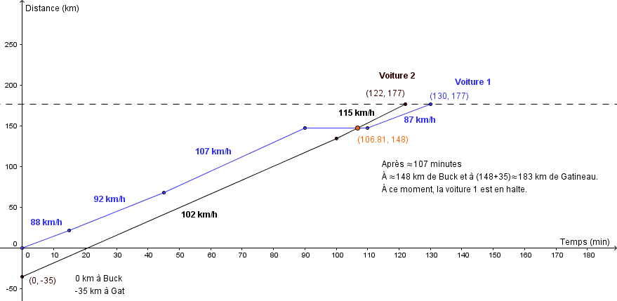
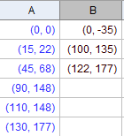

Deuxième exemple : le «zéro km » est à Gatineau
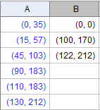
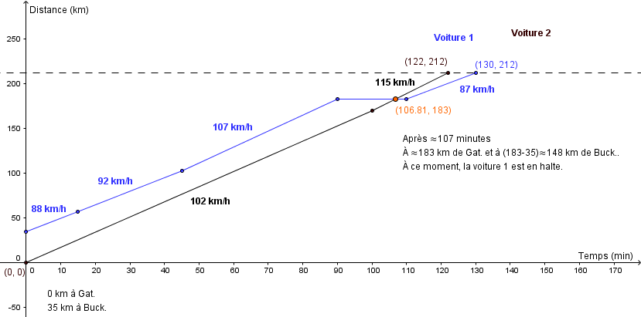

Note : si l’élève traite la distribution comme des nuages de points et trouve les droites passant par ceux-ci, les voitures ne se croisent jamais avant l’arrivée.

Modélisation linéaire des 2 nuages de points
(0 km à Buckingham et -35 km à Gatineau)

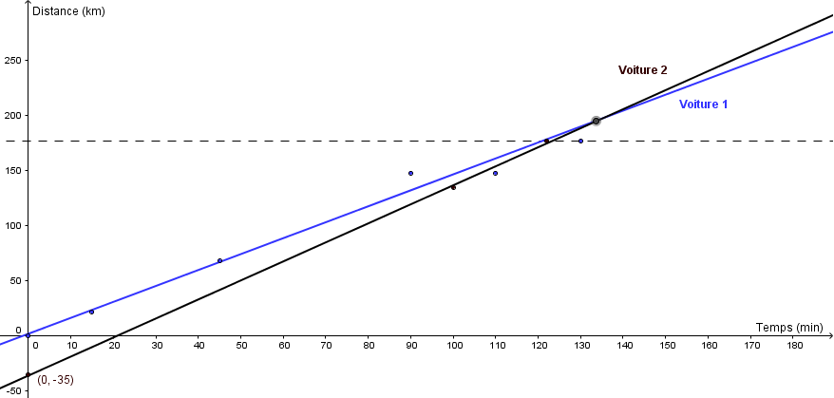

Question 2

Après 75 minutes de trajet :

La voiture 1 se trouve à 121,33 km de Buckingham et la voiture 2, à 92,5 km de Buckingham.

Écart = 121,33 - 92,5 = 28,83 km

La voiture 1 a donc 28,83 km d’avance.

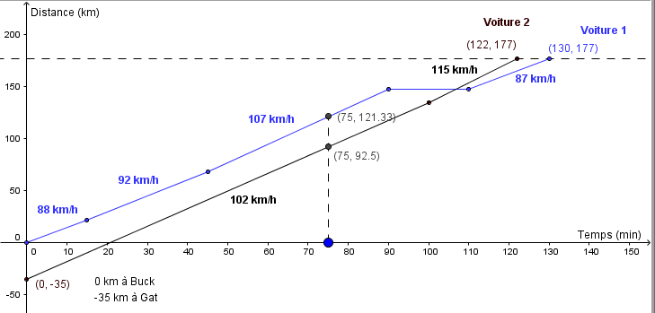

Question 3

La voiture 1 est plus lente.

De Buckingham, la destination se trouve à 177 km.

Distance du dernier bout = 177– (22+46+80) = 29 km

Augmentation de la vitesse : 87 km/h + 20km/h = 107 km/h

$$V=\frac{d}{t}$$

$$107 km/h=\frac{29 km}{t}$$

$$t=\frac{29 km}{107\frac{km}{h}}=0,27 heure$$

En minutes : $0,27 h×\frac{60 min}{h}=16,2 minutes$

La voiture 1 ferait donc le dernier bout de trajet en 16,2 minutes, au lieu de prendre 20 minutes. La voiture 1 avait roulé pendant 110 minutes avant ce dernier bout.

110 min + 16,2 min = 126,2 minutes.

Réponse : Non, la voiture arriverait tout de même après la voiture 2 qui a pris 122 minutes pour arriver à destination.

